ПАСПОРТ ЧЛЕНА УЧЕНОГО СОВЕТА КЫРГЫЗСКОЙ ГОСУДАРСТВЕННОЙ АКАДЕМИИ ФИЗИЧЕСКОЙ КУЛЬТУРЫ И СПОР имени Б.Т.ТУРУСБЕКОВА

Фамилия Алтынбек уулу

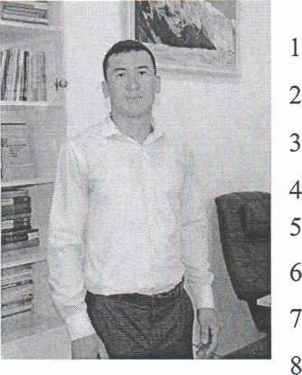

Образование

Высшее

Имя Сыймык

Отчество

Пол мужской

Датарожд. 08.05.2000г

Место рожд. обл.Жалал-Абад, Кыргызстан

Национальность кыргыз

Гражданство Кыргызстан

1 .Наим, вуза, где учился

1 .Год окончания

Место работы в настоящее время

1.Государство 2.ОрганизацияАкадемия Кыргызская государственная академия физической культуры и спорта им.Б.Т.Турусбекова

2023г

Кыргызская республика

Кыргызская государственная академия физический культуры и спорта

Государственная им.Б.Т.Турусбекова

3. Должность

Преподаватель кафедры БиТА

Дата заполнения 22февраль 2024г

